Министерство образования Российской Федерации

КУРСОВАЯ РАБОТА

Тема:

“Дизайн в автомобилестроение”

Выполнил студент
курса, группы,
дневного отделения,

Барнаул
2008
ОГЛАВЛЕНИЕ

ВВЕДЕНИЕ
ГЛАВА I. Автомобили FORD
1.1. Автомобили 20-х годов
1.2. Автомобиль 60-х годов
1.3. Автомобили 90-х годов
1.4. Общий обзор автодизайна моделей 90-х годов
ГЛАВА II. Автомобили Pontiac
2.1. История автомобилей Pontiac
2.2. Модельный ряд Pontiac
ГЛАВА III. Автомобили Porshe
3.1. Ферри Порше
3.2. Модельный ряд Порше
ЗАКЛЮЧЕНИЕ
СПИСОК ЛИТЕРАТУРЫ
ВВЕДЕНИЕ

Слово "дизайн" часто используется для описания автомобильного дизайна, начиная от базовой формы для определения всего имиджа. Но за автомобильным дизайном лежат технологии, которые требуют знаний для всего процесса проектирования и производства нового изделия. Кузов автомобиля и внутренний интерьер является примером того, насколько важен дизайн, поэтому производители используют решения с максимально возможной степенью концептуальной свободы и при этом должна сохраняться высокая степень геометрической точности. Исходно, конкуренция, современные технологии и восрастающие требования по безопасности требуют от дизайнеров быть дальновидыми и подготовленными. Им нужны инструменты, которые ускоряют креативность дизайна и гарантируют дальнейшую производимость конструкции.
XX век, бесспорно, войдет в историю как вер автомобиля. В начале века, на заре эры автомобиля появился лозунг “Автомобиль – это не роскошь, а средство передвижения”, теперь этот лозунг стал явью. Автомобиль стал для большинства людей неотъемлемой частью жизни, многие не могут представить себе жизнь без машины.
1. Автомобили FORD

1.1. Автомобили 20-х годов

Первые машины, если их в нашем понимании можно назвать машинами, были больше похожи на кареты, примером могут служить первые модели “F o r d A” (рис. 1) и “F o r d T” (рис. 2) . Причины подобной формы кузова могут быть разные: во-первых, старые стереотипы конструкторов, привыкших к тому, что кареты были, в обшей своей масса открытыми. Во-вторых малая скорость автомобиль не вызывала необходимости в более обтекаемых формах. Если рассматривать технические особенности первых автомобилей, то лучше обратить внимание на “F o r d A” (рис. 3) или “F o r d T” (рис. 4) , более старые модели 20-х годов и. Первое что привлекает внимание – это угловые формы и стандартное, для последующих моделей когда-либо выпускавшихся под маркой FORD, расположение агрегатов в передней части автомобиля. Вторым можно отметить полное отсутствие кузова как такового, то есть он существует но в много упрощенной форме, в форме лонжеронной рамы. Это означает, что все детали кузова крепились не на обшей раме кузова, а скреплялись между собой, а только после этого своеобразный чехол одевался на лонжеронное шасси, на которых уже был укреплен двигатель, “сцепление” , “коробка передач” . Задняя и передняя подвески на простых колодочных рессорах, которые не очень смягчали реактивные моменты от толчков на неровной дорого, которыми изобиловал тогда мир. Дорогих декоративных украшений не было по причине отсутствия необходимости, так как автомобиль бил дорогой даже роскошной вещью. Из акустической и тепловой изоляции были только половички на полу салонов.

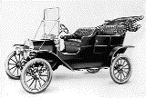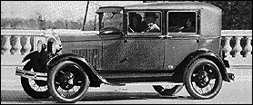

Рис. 1 FORD “Ford A” . Рис. 2 FORD “Ford T”
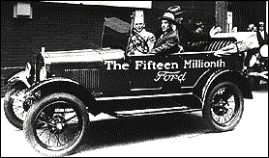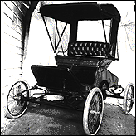

Рис.3 “FORD A” 20-ых годов. Рис.4 “FORD T” 20-ых годов.

Основным типом американских легковых автомобилей был седан каретного типа, то есть он не бил так похож на карету как первый “ F o r d A” , но и на седа тоже не был похож. Шести или четырех местные салоны имели жестко поставленные кресла-сиденья и имел внушительные размеры в той своей части где сидели пассажиры, а водителю приходилось не сладко, так как, на первых автомобилях лобовое стекло стояло независимо на задней части капота, иногда даже не имело прочной связи с крышей.
Одной из первых проблемой с которой споткнулись конструкторы была маленькая мощность автомобилей из нее вытекала необходимость уменьшения веса или увеличения мощности. Второй проблемой стала безопасность пассажиров и водителя, эту проблему не разрешили и до сегодняшнего дня. Затем шли проблемы долговечности и коррозийной стойкости металлических деталей автомашин.
1.2. Автомобиль 60-х годов

Новые экономичные модели. Все американские легковые автомобили, выпускавшиеся с 1960 по 1969 годы имеют классическую схему расположения агрегатов то есть двигатель в блоке со сцеплением и коробкой передач, расположены в передней части шасси и задние ведущие колёса, приводимые в движение при помощи карданного вала. Одним из примеров подобного расположения агрегатов является автомобиль концерна ford “F o l k e n” (рис. 5.). Задняя подвеска  обычного типа на полуэллиптических рессорах, передающих толкающее усилие и воспринимающих реактивные моменты от заднего моста. Передняя подвеска  независимая, пружинная с реактивной тягой, конструкция ее аналогична применяемой на автомобилях FORD, выпускаемых по всему миру. Трансмиссия в стандартном исполнении 3-х ступенчатая (возможна автоматическая). Шести местный автомобиль весит на 550 кг меньше стандартного автомобиля FORD “F e i r l a n d”, что достигнуто, в основном за счет 50% экономии на весе двигателя и применение несущей конструкции кузова. Передние крылья крепятся к кузову болтами с целью облегчения ремонта и их замены. На автомобиле “F o l k e n” сведены к минимуму декоративные украшения. Облицовка радиатора выполнена из алюминия.
Кузов. Крупнейшей новостью 60-х годов явился переход на интегральные и несущие конструкции кузовов взамен применяемых на подавляющем большинстве американских легковых автомобилях рамных лонжеронах.
Если в 50-х годах кузова применялись на единичных моделях таких как FORD “S a n d e r b e r g”, то в 60-е годы они стали применятся не только на новом “F o l k e n”, но и на всех остальных моделях концерна FORD. Представители фирмы FORD подчеркивают, что новы интегральные конструкции кузовов позволяют уменьшить вес автомобиля, а также увеличить вместимость, снизить высоту автомобиля и обладают при этом вдвое большим сопротивлением скручивающим усилиям и на 40% повышают сопротивление изгибу и сжатию, что повышает безопасность при авариях. Так же при производстве новых кузовов облегчается покрытие и обработка антикоррозионными покрытиями. Так например в соответствии с новой технологией все заготовки из листового или профильного металла, идущие на изготовление кузовов, подвергают до операции штамповки тщательной промывке и очистке от малейших следов грязи и масла. В процессе штамповки применяют специальные эмульсии. После сварки сборки стальной кузов поступает на специальные “промывочный” конвейер, где в течении 1 часа 45 минут проходит семь последовательных этапов промывки, сушки и охлаждения. Лишь после этого кузов подвергают первой грунтовке.

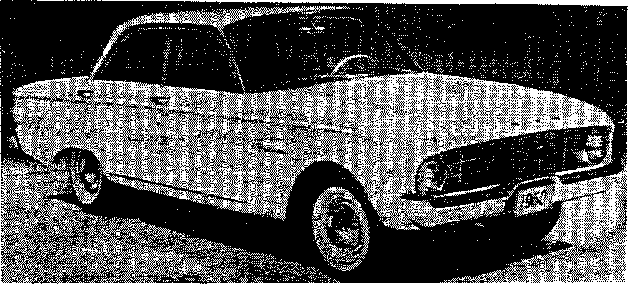
рис.5. FORD “Folcen” с четырехдверным закрытым кузовом

Для дальнейшего улучшения акустической и тепловой изоляции кузовов, предохранения от вибрации, а также с целью герметизации от пыли, грязи и влаги, общий вес изолирующих покрытии и различных прокладок был доведен до 40 кг. не считая 16 кг. специальных пористых покрытий пола и нижней поверхности крыльев.Все предприятия концерна FORD применяли в 60-х годах специальные суперэмаливые краски, которые предохраняют поверхность машины от коррозии.
Типы применяемых кузовов на легковых автомобилях сохранились неизменными и характеризуются подавляющим распространением закрытых моделей типа седан или купе (то есть 2-х или 4-х дверные). Отмечается дальнейший рост применения закрытых кузовов типа H a r d T o p, не имеющих промежуточной стойки между передней и задней дверьми, а также универсальных грузо-пассажирских кузовов различной разновидности.
Внешние формы легковых автомобилей, как уже упоминалось, подверглись в 60-х годах очередной модернизации. Можно отметить дальнейшее понижение высоты автомобиля, понижение и расширение утрированных “авиационных” форм стабилизаторов в задней части автомобиля (например FORD “G a l a x y”(рис. 6.)) и смягчение резко выделяющихся декоративных профилированных обкладок на боковых панелях кузовов. Почти все фирмы изменили форму и размеры облицовки радиатора.
Рамы. На автомобилях концерна FORD по-прежнему применялись рамные конструкции шасси. Типичная форма подобной конструкции шасси представляет из себя весьма жесткую раму с широко расставленными в средней части лонжеронами. Подобные рамы допускают максимальное расширение пассажирского салона и могут в известной степени защитить пассажиров от боковых ударов при авариях и столкновениях.

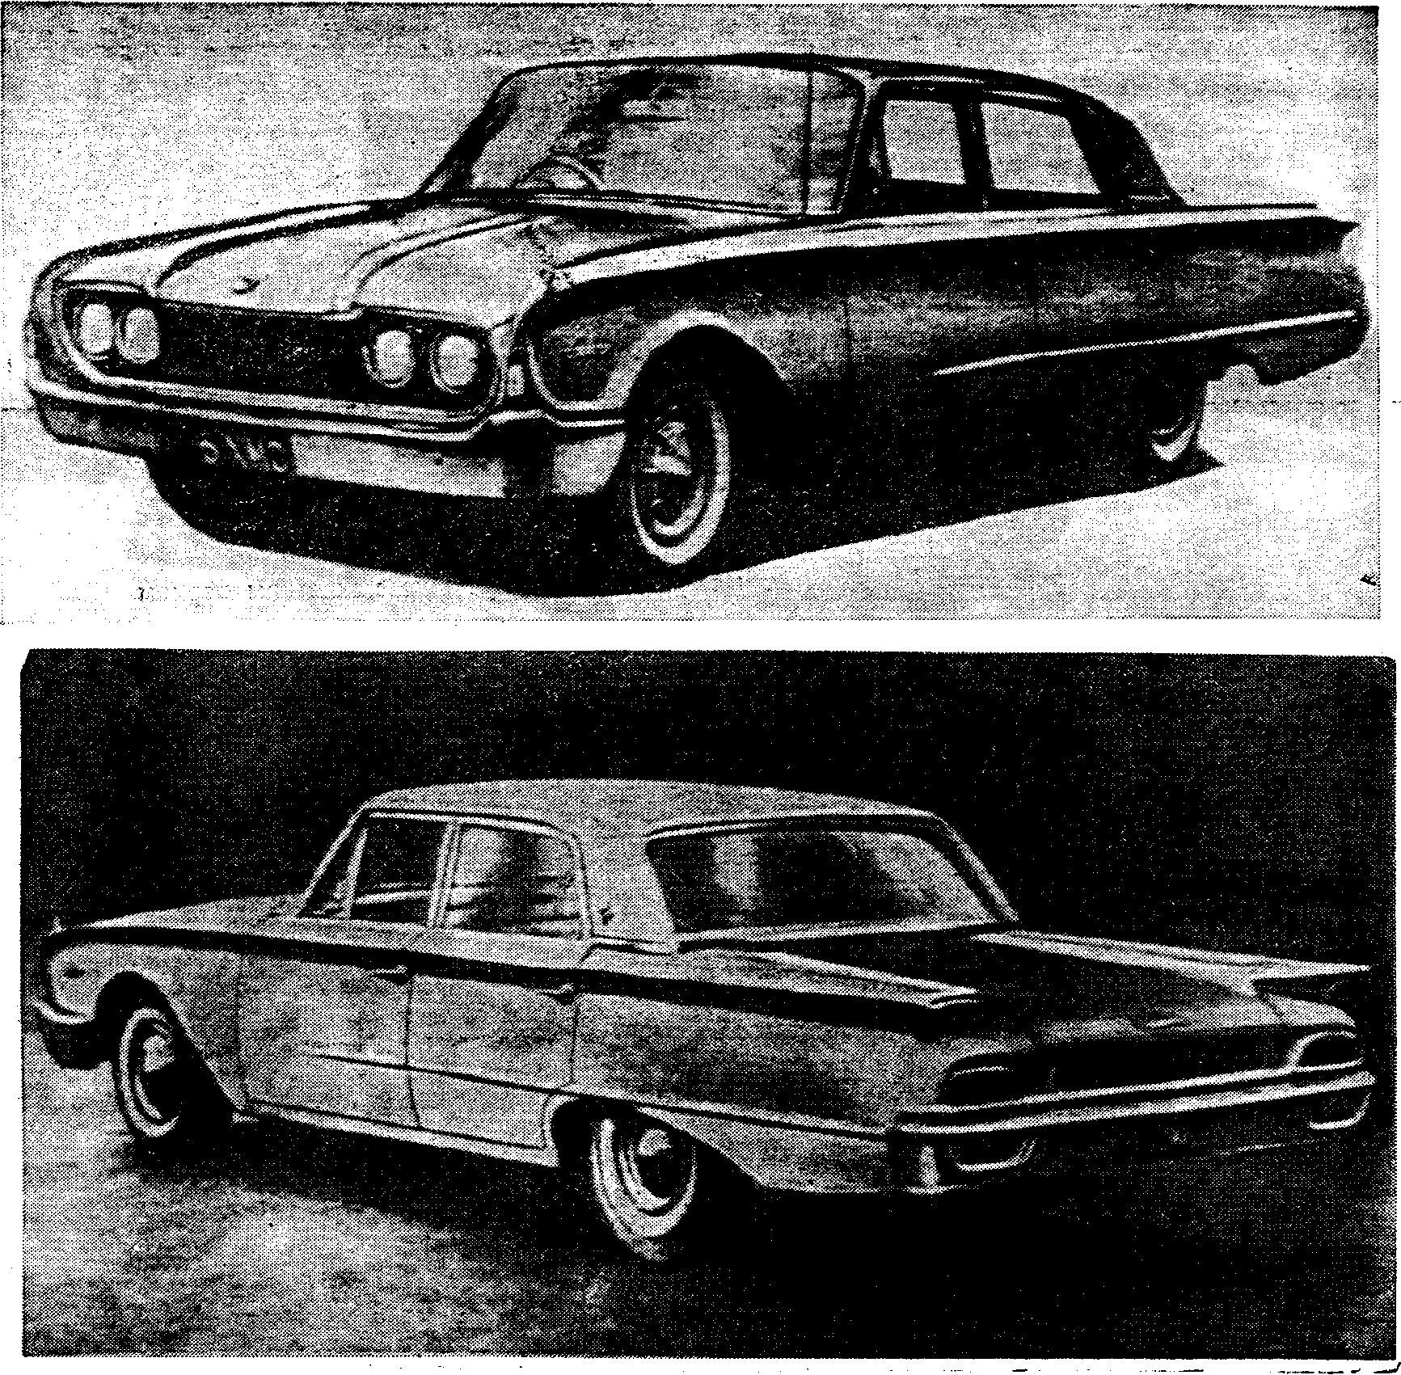
рис. 6. FORD “Galacsi” с четырехдверным кузовом: вид спереди (вверху)и вид сзади (внизу).

Повышение безопасности и комфортабельности. Повышение безопасности и комфортабельности автомобилей в 60-е годы как и сейчас находился в центре внимания при выпуске новых моделей и модернизации старых. Так 1960 году на автомобили концерна FORD по желанию покупателя, а затем с 1965 года и стандартно стали устанавливать:
автоматическое электронное устройство ”M i r r o r – M a t i c”, предотвращающее ослепление водителя от зеркала заднего вида светом фар идущего сзади автомобиля;
устройство с фотоэлементным датчиком, автоматически переключающим дальний на ближний свет фар под действием света фар встречного автомобиля;
“а в т о п и л о т”, ограничивающий скорость движения, заранее заданным пределом;
аварийную сигнализацию, то есть устройство автоматически включающее все сигналы поворотов одновременно;
пневматическое устройство, автоматически запирающее все двери кузова при работающем двигателе, что повысило безопасность движения.
Также появилось новшество – неослепляющие освещение щитка приборов люминесцентным светом ”A s t r a – D o m”, являющиеся более экономичным и долговечным и по сей день.
Обобщение дизайна автомобилей 60-х годов. Анализируя модели 60-х годов на примере развития одной модели (FORD “F o l k e n”) можно установить основные моменты “эволюции”, американских легковых автомобилей в частности автомобилей концерна FORD:
Повышение безопасности движения, а значит и привлечение большего числя покупателей.
Прекращение гонки за мощностью автомобилей, увеличение размеров, уменьшение веса, приближение цены автомобилей к рядовому покупателю – автомобиль перестает быть роскошью, постепенно превращается в средство передвижения, к чему так стремились в начале века.
Мероприятия в области конструирования и технологии, направленные на повышение долговечности, стойкости и экономичности автомобилей.
Важнейшей проблемой над которой работали все фирмы, является переход на алюминиевые двигатели, которые более легкие и экономичные. К 1969 году почти все модели FORD-а имели алюминиевые двигатели.

1.3. Автомобили 90-х годов

Рассмотрение дизайна моделей концерна FORD 90-х годов можно провести на модели FORD “M o n d e o ” (рис. 7, рис. 8). Кузов данной модели хотя и похож на своих предшественников, таких как FORD “S i e r r a” (рис. 9), но также многим отличается от них. Тип кузова можно определить как комби–седан, но также существует и универсал “M o n d e o”. Главной отличительной особенностью новых моделей 90-х годов можно назвать стремление приблизить автомобиль к человеку владеющим им. Для многих автомобиль стал местом работы, следовательно надо улучшить внутренний дизайн салона тем самым приблизив его к обстановке близкой человеку. Кузов нового “M o n d e o ” стал более обтекаем коэффициент аэродинамического сопротивления С_{Х} заметно снизился до 0,28. Для получения такого низкого коэффициента фирмой FORD были применены авиационные технологии.
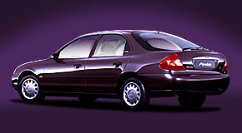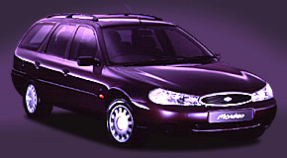

Рис. 7 FORD “Mondeo”. Рис. 8 FORD “Mondeo”.

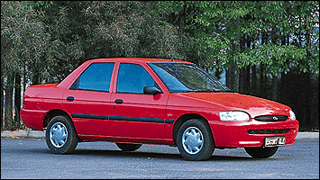
Рис. 9 FORD “Sierra”.

Форма кузова спереди клинообразная с сильно наклоненным ветровым стеклом. Для снижения сопротивления воздушному потоку во многих моделях не только ветровое но и заднее стекло установлено на клею и плавно сопряжено с кузовом. У модели “M o n d e o X R 4” Боковые стекла расположенные в рамах двери так что составляют одну плоскую поверхность с поверхностью двери. Это не только улучшило обтекаемость, но и свело до минимума внешние шумы. Передний бампер, решетка радиатора, наружные зеркала заднего вида, диски и колпаки на колесах “M o n d e o ” выполнены в соответствии с требованиями аэродинамики, проектировались и конструировались с применением технологий аэродинамической трубы. С этой же целью крепления стекло–очистителей спрятаны под крышку капота. Для большего уменьшения веса автомобиля в новых моделях применяли двигатели с головкой блока из легких металлов, а так же и сам кузов выполненный не только из стали и алюминия, а так же из легких прочных материалов (композитов). Задняя подвеска на всех моделях концерна FORD независимая на продольных или продольных и поперечных рычагах, подобную подвеску применили в “M o n d e o ”, хотя этот автомобиль имеет задний привод.Для повышения экономичности своих моделей концерн FORD на ряду с повышением аэродинамических свойств использовал снижение массы в снаряженном состоянии в интервале (в зависимости от отделки снаряжения и модели) 970–1040 кг. Для снижения веса как уже упоминалось применялись специальные высококачественные материла и алюминий, составившие примерно 35% от обшей массы металлических элементов автомобиля. Проблема обеспечение безопасности была частично решена применением эффективной системой зашиты автомобиля от ударов, что достигнуто было независимой передней и задней панелью кузова FORD “M o n d e o ”, где это применилось впервые, а так же получили широкое распространение воздушные подушки безопасности.
Основным направлением дизайна автомобилей 90-х годов было стремление к более обтекаемым формам кузова и увеличением безопасности и комфортабельности автомобилей. Для увеличения последнего в салонах стали стандартно устанавливать автомагнитол, как кассетные так и с проигрывателями компакт–дисков, радио, системы автоматического подогрев кресел в салоне, а также улучшили системы отопления и кондиционирования воздуха в салоне.

1.4. Общий обзор автодизайна моделей 90-х годов

Проанализируя современные автомобили можно прийти к выводу, что в современном автодизайне существует, как и в литературе, несколько направлений: классицизм, романтизм, модернизм. К классицизму можно отнести автомобили типов седан, купе и универсал; к романтизму – родстер (кабриолет); к модернизму – концепткар (концептуальные автомобили). Это своеобразное разделение можно сделать исходя из того, кто в основном приобретает и ездит на выше машинах перечисленных типов. Старшее поколение (55-60) предпочитают старые, но проверенные автомобили типов седан или универсал, из-за их практичности и из-за старых привычек. Среднее поколение (35-55) предпочитает автомобили среднего класса, в зависимости от достатка, такие как купе, багги (Jeep), реже седан и универсал. Молодое же поколение выбирает родстер, концепткар реже купе и тем более седан. мне Кажется, что выбор молодежи вполне понятен они стремятся к скорости и к красоте линий своего автомобиля (тачки), но по моему мнению просто выпендрица перед сверстниками.
2. Автомобили Pontiac

2. История автомобилей марки Pontiac

«Понтиак» (Pontiac Division), отделение американской компании General Motors («Дженерал Моторс»), специализирующаяся на выпуске спортивных автомобилей. Штаб-квартира находится в Понтиаке (штат Мичиган). Родословная компании «Понтиак» начинается с основанной в 1893 Эдвардом М. Мерфи в г. Понтиак фирмы «Понтиак Багги». Вначале она производила экипажи. В 1907 эта фирма под названием Oakland Motor Car Company («Окленд Мотор Кар Компани») начала выпускать автомобили. Через некоторое время Oakland влился в General Motors.
С 1926 компания стала известна как Pontiac Motor Division. В 1933 генеральным директором компании становится Гарри Клингер, по распоряжению которого выпускаются обновленные модели с 6-цилиндровыми двигателями и независимой подвеской.
Выпуск в 1935 купе Pontiac Silver Streak («Понтиак Сильвер Стрик», буквально «Серебряная вспышка») оказался настолько успешным, что встал вопрос о расширении предприятия.
В 1941 начало выпуска серии "Torpedo". Выпуск ряда моделей этой серии продолжили и сразу же после окончания войны.
Появление в продаже модели "Catalina" произошло в 1950. А с 1952 модель "Catalina" стала оснащаться автоматической коробкой передач "Гидроматик".
В 1953 появление моделей с кузовами "Хардтоп". Автомобили компании начинают оснащаться гидроусилителями руля. В 1958 году началось опытное производство двигателя с механической системой впрыска топлива.
В 1961 выходит в свет модель "Tempest".
С 1965 года гамма автомобилей Pontiac включает в себя 8 различных семейств.
Конструкция купе Pontiac GTO 1967 года стала традиционной для спортивных автомобилей. Такие автомобили практически неизменно выходят победителями во время бешеных голливудских гонок. Впервые оно было выпущено в 1937. В этом же году начало выпуска спортивной модели "Farebird", однотипной с "Chevrolet Camaro".
В 1971 презентация компактной модели "Ventura".
В 1973 начало выпуска модели "Grand Am". Новое поколение модели было представлено в Детройте в январе 1998. Выпускается с двумя вариантами кузова — четырехдверный седан и двухдверное купе.
С 1974 все автомобили компании оснащаются передними дисковыми тормозами.
В конце 70-х годов, в период энергетического кризиса, компания General Motors приняла решение о производстве экономичных автомобилей с низким расходом топлива. В результате в 1984 появилось спортивное купе Pontiac Fiero («Понтиак Фиеро»).
В 1980-е гамма марки включает в себя множество моделей от миниатюрных с мотором в 1,8 л до больших седанов классической компоновки с моторами до 5 л. В 1989 появление УПВ "Trans Sport".
Pontiac Bonneville, переднеприводный автомобиль класса люкс с поперечно расположенным двигателем. Впервые был представлен осенью 1986, новое поколение — в феврале 1999.
Firebird, автомобиль спортивного типа впервые был представлен в декабре 1992. Выпускается с двумя вариантами кузова — трехдверное купе и двухдверный кабриолет.
В начале 90-х прошел переход на выпуск новых переднеприводных моделей. В 1995 появляется модель "Sunfire". В 1996 начало выпуска второго поколения УПВ "Trans Sport".
Новое поколение модели Grand Prix было представлено в Детройте в январе 1996. Выпускается с двумя вариантами кузова — четырехдверный седан и двухдверное купе. В 2000 г. эта модель несколько изменилась.
Весной-летом 1996 представлен пятидверный переднеприводный минивэн Pontiac Montana, новое поколение — в 1997. Небольшие внешние изменения, произведенные в 2000 г., совпали со сменой интерьера салона, появлением нового оборудования.
В 2000 в Детройте предствлена модель Piranha Concept - четырехдверное купе с передним приводом. Оборудована сдвижными дверцами. Задняя дверца откидывается назад, превращая Piranha в спортивный пикап. В настоящее время «Понтиак», утратив свою административную самостоятельность, все-таки играет особую роль в империи General Motors, отделение позиционируется как «молодежное». Компания по-прежнему выпускает в рамках концерна спортивные автомобили. Продолжают выпускаться полюбившиеся многим автомобилистам Sunfire, Grand Am, Grand Prix, Bonneville и Trans Sport. Запущенный в 2000 Aztek удостоился титула «самого необычного» внедорожника мира.
Pontiac G6
В 2003 году в Детройте на международном автошоу концерн General Motors представил концептуальную разработку Pontiac G6. Автомобиль не выглядел излишне футуристично, в облике проглядывали фирменные элементы марки. Спортивный седан получил довольно мягкие плавные линии кузова и стильный динамичный облик. Короткие свесы, расставленные по углам колеса с немного выпуклыми колесными арками, фирменный передок с «зализанными» формами, стильные прорези воздухозаборников с интегрированными в них противотуманными фарами, красивое решение задней части с изящно выполненными фарами и четырьмя выделенными прорезями выхлопных труб, символизируют спортивный настрой седана. Большое внимание при создании Pontiac G6 было уделено и отделке салона, в которой применяется высококачественная кожа двух цветов, а также вставки из металла, придающие спортивный дух интерьеру автомобиля.
Полноприводный G6 оснащается турбированным 3,5-литровым V-6 двигателем, мощностью 285 л.с. Двигатель планировали оснащаться системой Displacement on Demand, которая позволяет использовать только половину цилиндров при простой езде и задействовать остальные, когда нужна полная мощность. Это позволяет уменьшить потребление топлива. Плюс независимая подвеска всех колес с регулируемым дорожным просветом.
Серийный Pontiac G6 появился годом позже на NAIAS'2004 в Детройте. В основе автомобиля переднеприводная платформа GM Epsilon (Opel Vectra С, SAAB 9-3 Sport Sedan, Chevrolet Malibu и проч.). Выпуск наладили на заводе в г. Орионе (Мичиган).
Хотя ранее автомобиля с таким названием в модельном ряду Pontiac не было, это не абсолютная новинка – G6 обозначает «Generation 6», или шестое поколение седана Grand Am. Впервые эта модель появилась на рынке 30 лет назад, причем, вопреки господствующим тенденциям автомобильной моды, с каждым следующим поколением ее размеры уменьшались. В результате последней переделки внешность автомобиля изменилась настолько, что старое имя решили отбросить вообще. Теперешний G6, появившийся в продаже во второй половине 2004 года, позиционируется производителем как конкурент моделей Mazda6, Honda Accord и Nissan Altima.
Автомобиль выпустили в двух вариантах комплектаций – базовой SE и более продвинутой GT, отличающейся дизайном, лучшей аудиосистемой и 17-дюймовыми дисками. G6 стал олицетворением стиля последующих моделей Pontiac. По сравнению с предыдущими поколениями модель сильно изменилась. Исчезли массивные панели боковой обвески и большой задний спойлер, которые всегда были отличительными чертами Grand Am. Вместо них – узкая полоска выштамповки на бортах и миниатюрный спойлер, интегрированный в кромку крышки багажника. Все это наличествует только на модификации G6 GT, базовая же версия, G6 SE, лишена и этих украшений.
По сравнению с предыдущими поколениями Grand Am улучшилось и качество материалов, и общий дизайн интерьера. Спортивные передние сиденья обеспечивают отличную боковую поддержку, а обтянутый кожей руль удобно ложится в руки. Центральная консоль сделана из зернистого пластика, не отбрасывающего бликов даже при ярком солнце. Подсвеченные шкалы приборов окружают стильные хромированные кольца
Обе модификации G6, SE и GT, оснащаются одним и тем же 6-цилиндровым двигателем объемом 3,5 л, развивающим мощность в 200 л. с.
В 2006 году модельный ряд Pontiac G6 пополнился двумя новыми версиями с кузовами купе и купе-кабриолет с убираемой жесткой крышей. В основе этих новинок лежит чуть измененная платформа одноименного седана, а адресованы они на более молодых и активных покупателей.
Жесткая складывающаяся крыша, всего за 30 секунд превращает автомобиль из закрытого купе в стильный кабриолет и обратно. Данный механизм был разработан при участии известной компании Karmann, специализирующейся на постройке открытых автомобилей. При этом в салоне обеих новинок Pontiac G6 есть места для четырех пассажиров. Серию отличает весьма прогрессивная конструкция шасси с задней многорычажной подвеской с механизмом подруливания DSA, что значительно улучшило ходовые качества при сохранении любимой американцами плавности хода. Благодаря достаточно длинной колесной базе (2852 мм) салон по-американски просторен.
Прежняя версия с 3,5-литровым V6 12V (200 л.с., 298 Нбм) и 4-ступенчатым "автоматом" в 2006 году получила дополнительный индекс GT, а базовая версия теперь получила более экономичную 2,4-литровую "четверку" Ecotec 16V (167 л.с., 220 Нбм), с которой агрегатируют также 4-ступенчатый "автомат". Кроме того, появилась топ-версия GTP с 3,9-литровым V6 12V (240 л.с., 325 Нбм), с которым кроме усовершенствованного 4-ступенчатого "автомата" агрегатируют опционную 6-ступенчатую механическую КП
Новые версии coupe и hardtop предлагают только в исполнениях GT и GTP. Базовая версия оснащена гидроусилителем с переменным усилием (EPS), кондиционером, круиз-контролем, электроприводами стекол и зеркал, противотуманными фарами, фронтальными подушками безопасности (с 2006 года с датчиком наличия пассажира), четырьмя электрорегулировками водительского сиденья, новым трехспицевым рулем спортивного типа, а исполнение GT отличается спортивной подвеской, задним спойлером, аудиосистемой класса премиум. Новая версия GTP кроме 18 дюймовых легкосплавных колес получила автоматический климат-контроль (на прочих версиях - опция). Опционный список моделей 2006 года включает системы контроля тяги и боковых ПБ, систему OnStar и спутниковое XM-радио, теперь с общей антенной
В апреле 2006 года на автошоу в Нью-Йорке компания Pontiac представила G6 с индексом GXP. Внешне от серийного G6 новый автомобиль отличается измененной решеткой радиатора, новым передним бампером с крупными воздухозаборниками, а также наличием вентиляционных прорезей в капоте. Задняя часть имеет подчеркнуто спортивный характер чему способствуют хромированные трубы и спойлер
Салон G6 GXP - это и натуральная кожа красного цвета покрывающая кресла и дверные панели, и хромированная окантовка приборов центральной консоли также отливающая в красный цвет.
Pontiac G6 GXP, как и базовая модель, имеет посадочную формулу "2+2", но оснащается 3,9-литровым мотором V6, форсированным с 240 до 270 лошадиных сил, и шестиступенчатой механической коробкой передач. Помимо этого, новинка получила оригинальные 19-дюймовые колесные диски и пониженную подвеску.
Пока компания Pontiac не называет точные сроки появления этой модели в продаже и ее стоимость.
Новости Pontiac
В Канаде начинаются продажи Pontiac Wave 2007
В этом месяце в Канаде стартуют продажи нового седана Pontiac Wave 2007 модельного года. Канадское отделение General Motors объявило о том, что начальная цена автомобиля составит 12 950 долларов. Как и ее "брат" Chevrolet Aveo, новинка получила полностью обновленный дизайн экстерьера и свежий интерьер.
Wave комплектуется 1,6-литровым 4-цилиндровым двигателем, обладающим мощностью 103 л.с. и 107 Нм крутящего момента. Доступны 5-ступенчатая механическая коробка передач и 4-ступенчатый "автомат". Стандартная комплектация включает в себя двойные передние подушки безопасности, проигрыватель компакт-дисков и MP3-плейер, водительское сиденье с опорой для поясницы, складывающееся заднее сиденье и рулевое колесо с регулируемым наклоном.
Специальный выпуск седанов Wave стоимостью 15 450 долларов имеет ряд дополнительных устройств: кондиционер, внешние зеркала с подогревом, окна с электроподъемниками, запирание замков без ключа, противотуманные фары, систему стабилизации круиз-контроль, прозрачный люк на крыше автомобиля.
Обе версии автомобилей могут дополнительно получить 15-дюймовые алюминиевые диски, спойлер, установленный на багажнике, управление музыкой на руле и другие опции.
Pontiac рекламирует новый спорткар G5 только через Интернет
Руководство автоконцерна Pontiac заявило, что реклама нового спорткара G5 не будет традиционной – весь рекламный бюджет уйдет на продвижение новинки не на телевидении, в прессе или на рекламных щитах, а в Интернете.
Некоторые специалисты отреагировали на эту новость скептически. Однако директор по маркетингу Pontiac Марк-Ханс Рихер (Mark-Hans Richer) считает риск оправданным и просчитанным – Pontiac собирается представить модель, ориентированную на молодежь.
М. Рихер заявил, что рекламная кампания в Интернете обошлась компании Pontiac на 60-70% дешевле рекламы в стандартных СМИ. Продвижение новинки продлится до конца года. Уже в августе продажи нового автомобиля на 185% превысили запланированные объемы.
Примером Pontiac решили воспользоваться и другие концерны: не менее половины рекламного бюджета нового суперкомпакта Chevrolet Aveo будет потрачено на продвижение в Интернете. Через Всемирную сеть намерен рекламировать свои авто и Jeep.
Автомобили, производство которых заканчивается в 2006 году
С началом осени специализированные издания подробно рассказывают о том, какими моделями порадуют автоконцерны любителей машин в 2007 году. Однако накануне появился список автомобилей, выпуск которых будет прекращен и которые уже не вернутся на рынок Северной Америки. Список носит соответствующее название – "R.I.P." (от англ. "rest in peace" – "покойся с миром").
Pontiac Solstice может получить кузов купе
Вице-президент General Motors по развитию Боб Лутц (Bob Lutz) в интервью журналу Winding Road сказал, что серийное производство популярного Pontiac Solstice с кузовом купе "было бы разумным решением". Он отметил, что интерес потребителей к любой модели автомобиля можно удержать, если примерно через 2 года она получает новый тип кузова. Сейчас уже подошло время, чтобы "обновить одежду" Pontiac Solstice.
По планам, купе Solstice будет похож на концепт, показанный в 2002 году. Б. Лутц сказал, что GM всегда задумывала купе, однако приоритетным все же был родстер. Планов выпуска кабриолета Solstice с жесткой крышей у компании нет.
2.2. Модельный ряд Pontiac

Pontiac Grand Prix – в настоящее время является самым крупным автомобилем компании Pontiac. Автомобиль имеет давнюю и славную историю и является одним из автомобильных символов Америки. Первое поколение Grand Prix было представлено в далеком 1962 году. С тех пор на рынок вышло семь поколений этих замечательный автомобилей.
Современный Grand Prix дебютировал в 2004году. За три года выпуска автомобиль подвергся только незначительным косметическим изменениям. После снятия с производства Pontiac Bonneville седан Grand Prix возглавил модельную гамму компании. Благодаря удачной конструкции и разумной цене автомобиль пользуется достаточно неплохим спросом – ежегодно на рынке северной Америки реализуется около 150 000 автомобилей.
Pontiac Grand Prix позиционируется компанией как роскошный и комфортный автомобиль наделенный чертами спортивных автомобилей. Схожий имидж на европейском рынке имеют автомобили BMW и Saab. Несмотря на свои габариты, а Grand Prix имеет длину более 4,9 м и ширину почти 1,9 м, автомобиль смотрится очень подтянуто и динамично. Оформление передней части выполнено в фирменном стиле компании – глубокие передние ноздри в центре и хищно прищуренные фары с боков. Подчеркивают драйверский стиль модели эффектный нижний спойлер с круглыми противотуманными фарами. Небольшая высота и плавные обводы кузова придают Grand Prix элегантности и грации хищной кошки. Довершают образ красивые легкосплавные диски весьма внушительного размера.
Внутри автомобиль не столь эффектен как снаружи. Тем не менее оформление панели приборов и эргономика водительского места находятся на очень высоком уровне. Приборов всего четыре – стандартные спидометр и тахометр дополнены указателям температуры двигателя и датчиком уровня топлива. Четкая графика и фирменная рубиновая подсветка помогают мгновенному восприятию информации о параметрах движения. В верхней части центральной консоли располагается многофункциональный дисплей бортового компьютера, на него выводится различная дополнительная информация и указания системы навигации.
Передние сидения удобны и обеспечивают комфортную посадку пассажирам практически любой комплекции. Достаточно большая ширина длина салона позволяют с комфортом разместиться и на заднем сидении, правда сам диван предоставляет несколько меньший уровень комфорта по сравнению с передним рядом, что, впрочем, полностью соответствует имиджу марки.
Багажник Grand Prix имеет объем 440 литров. При необходимости для увеличения грузового отсека можно сложить спинку заднего сидения. Весьма удобны многочисленные ниши и карманы для мелких вещей.При достаточно небольшой цене Pontiac Grand Prix предлагает весьма богатый уровень оснащения включающий электропакет, климатическую установку, круиз-конторль, регулируемую рулевую колонку и многое др. При желании автомобиль можно доукомплектовать практически любыми из известных опций.
Современный Pontiac Grand Prix основан на весьма передовой платформе W разработанной инженерами General Motors. Автомобиль имеет прочный и жесткий кузов и полностью соответствует самым жестким стандартам безопасности.
По сравнению с многими другими американскими автомобилями Grand Prix имеет весьма драйверовские настройки шасси. Полностью независимая подвеска колес для улучшения управляемости оснащена стабилизаторами поперечной устойчивости. Рулевое управление весьма острое – около 2,5 оборота от одного крайнего положения до другого. гидроусилитель обеспечивает хорошую обратную связь и четкий ноль. Прекрасным подтверждением незаурядных способностей автомобиля служит тот факт, что Pontiac Grand Prix GTP достаточно широко используется в качестве учебного автомобиля на курсах экстремального вождения в США. Под стать настройке шасси и мощные моторы. Минимальный двигатель имеет объем 3,8 литра и развивает 200 л.с. Конструкция мотора лишена современных технических изысков – используется всего два клапана на цилиндр, но зато двигатель очень надежен и обеспечивает уверенное ускорение практически с холостых оборотов. Еще лучше V6 объемом 3,8 литра но оснащенный нагнетателем низкого давления который развивает 260 л.с. Благодаря использованию турбонадува Grand Prix с таким мотором имеет очень завидную динамику - время разгона с места до 96 км/ч составляет всего 6,8 с. Вершина модельной гаммы 5,3 литровый V8 мощностью около 300 л.с. Огромная мощность и завораживающий звук обеспечивают водителю первоклассные ощущения от управления таким автомобилем.
Большинство версий Pontiac Grand Prix оснащаются 4-х ступенчатой автоматической КПП классической конструкции. В 2005 году для наиболее мощных моторов стали также предлагаться более современные секвентальные коробки оснащенные переключателями передач на рулевой колонке.
Безопасность автомобиля обеспечивают различные электронные помощники и полный набор современных средств пассивной безопасности. Дисковые тормоза внушительного диаметра оснащены ABS последнего поколения и обеспечивают отменную динамику торможения с больших скоростей.
КУЗОВ
Тип кузова Седан
Количество дверей 4
Количество мест 5
Длина 5037 мм
Ширина 1819 мм
Высота 1420 мм
Колесная база 2807 мм
Колея передняя 1565 мм
Колея задняя 1545 мм
Дорожный просвет 0 мм
Объем багажника максимальный 0 л
Объем багажника минимальный 454 л
ДВИГАТЕЛЬ
Расположение двигателя Спереди, поперечно
Объем двигателя 3791 см3
Мощность 263 л.с.
При оборотах 5200
Крутящий момент 380/3600 н*м
Система питания Распределенный впрыск
Наличие турбонадува Турбонаддув
Газораспределительный механизм
Расположение цилиндров V-образный
Количество цилиндров 6
Диаметр цилиндра 96.5 мм
Ход поршня 86.4 мм
Cтепень сжатия 8.5
Количество клапанов на цилиндр 2
Топливо АИ-92
ТРАНСМИССИЯ
Привод Передний
Кол-во передач (мех коробка )
Кол-во передач (автомат коробка) 4
Передаточное отношение главной пары 2.93
ПОДВЕСКА
Тип передней подвески Амортизационная стойка
Тип задней подвески Амортизационная стойка
РУЛЕВОЕ УПРАВЛЕНИЕ
Тип рулевого управления Шестерня-рейка
Усилитель руля +
Диаметр разворота 9.9 м
ТОРМОЗНАЯ СИСТЕМА
Передние тормоза Дисковые вентилируемые
Задние тормоза Дисковые
АБС
Наличие Brake Assist
ЭКСПЛУАТАЦИОННЫЕ ПОКАЗАТЕЛИ
Объем топливного бака 64 л
Время разгона (0-100 км/ч) 6.6 c
Максимальная скорость 203 км/ч
Расход топлива на шоссе 7.9 л/100км
Расход топлива в городе 11.8 л/100км
Снаряженная масса автомобиля 1615 кг
Допустимая полная масса 0 кг
Размер шин 225/55 R17
Размер дисков 5J x 17
Pontiac Firebird
Pontiac Firebird - один из ярких примеров американских спортивных автомобилей. В отличие от Европейской или Японской школы заокеанские инженеры проектировали прежде всего эффектные и яркие автомобили обладающие мощными двигателями и впечатляющей линейной динамикой, но лишенные резкости и остроты настоящих спортивных автомобилей.
Первое поколение Pontiac Firebird было представлено в 1967 году. За более чем 35 лет на рынок вышло четыре поколения этих автомобилей. Последняя генерация дебютировала в 1993 году. Модель продержалась на конвейере почти десять лет, пережив за это время достаточно серьезный рестайлинг. Производство Pontiac Firebird было завершено в 2002 году. Однако изменившаяся в последнее время ситуация на рынке и ошеломляющий успех возрожденного Ford Mustang позволяют надеяться на возвращение легендарного автомобиля на рынок.Четвертое поколение Pontiac Firebird получило как и полагается спортивному автомобилю яркий и эффектный дизайн. Невысокий широкий кузов имеет плавные хищные формы. Очень гармонично смотрится передняя часть. Ее уникальная особенность – поднимающиеся фары. Еще более агрессивной стала пост рестайлиноговая модель - с 1998 года Firebird получил агрессивные широкие ноздри решетки радиатора и обновленный нижний спойлер с круглыми противотуманными фарами.
Салон автомобиля имеет четыре места, правда если передние пассажиры размещаются в весьма комфортных условиях, то на галерке удобно усесться смогут разве что дети. Характерная особенность Firebird – низкая практически горизонтальная посадка водителя. Такое решение удобно для скоростной езды по специальным трассам и широким хайвэям, но создает некоторые проблемы с обзорностью в плотном городском потоке. Необычной формы панель приборов и центральная консоль словно окружают передних седоков. Дизайнеры, похоже, «оторвались» вволю, придав каждой, даже самой мелкой детали оригинальный облик, отчего интерьер только выиграл.
Несмотря на подчеркнутую спортивность Pontiac Firebird весьма практичный автомобиль - достаточно вместительный багажник, удобный бардачок и множество мелких кармашков позволяют использовать автомобиль не только для экстремального отдыха, но и для ежедневных поездок.Pontiac Firebird весьма уникальный автомобиль. В отличие от большинства спортивных автомобилей машина имеет в своей основе прочную пространственную раму облицованную композитными панелями. Такое решение позволило разработчикам достичь сравнительно небольшого веса и приемлемой жесткости кузова одновременно. Дорожный просвет автомобиля достаточен для движения не только по асфальтовым дорогам. Упругая спортивная подвеска в сочетании с низким центром тяжести создают довольно специфические ощущения во время поездки, особенно в активных режимах. Жесткие стабилизаторы поперечной устойчивости работают очень эффективно, поэтому автомобиль все время стремится стоять как можно более «плоско», вызывая на неровностях, даже на дорожных «заплатках», небольшую поперечную раскачку. Зато в повороте такая жесткось только во благо: даже если специально «раскачивать» автомобиль на «змейке», крены получаются минимальные. Благодаря тому, что коробка передач смещена в район задней оси, развесовка по осям получилась практически оптимальной, что положительно сказалось на управляемости.В зависимости от года выпуска Pontiac Firebird оснащался четырьмя типами моторов. До 1998 года базовым был 3,4 литровый V6 мощностью 160 л.с., после рестайлинга его сменил более совершенный 3,8 литровый двигатель мощностью чуть более 200 л.с. Экстремальные модификации оснащались огромным V8 объемом 5,7 литра позаимствованным у Chevrolet Corvett. Автомобили первых серий развивали 275 л.с., а после модернизации мощность увеличилась до внушительных 305 л.с. Благодаря такому двигателю Pontiac Firebird обладал весьма завидной динамикой даже не смотря на неторопливую работу стандартной 4-х ступенчатой автоматической КПП. Кроме автомата по желанию клиента некоторые версии могли оснащаться 5-ти или даже 6-ти ступенчатыми механическими трансмиссиями.
Под стать моторам были и тормоза автомобиля – спереди устанавливались вентилируемы, а сзади цельные дисковые механизмы внушительного диаметра. Для повышения безопасности работа тормозов контролировалась системой ABS.
КУЗОВ
Тип кузова Купе
Количество дверей 3
Количество мест 5
Длина 4968 мм
Ширина 1893 мм
Высота 1321 мм
Колесная база 2566 мм
Колея передняя 1542 мм
Колея задняя 1540 мм
Дорожный просвет 110 мм
Объем багажника максимальный 0 л
Объем багажника минимальный 366 л
ДВИГАТЕЛЬ
Расположение двигателя Спереди, поперечно
Объем двигателя 3791 см3
Мощность 208 л.с.
При оборотах 5200
Крутящий момент 312/4000 н*м
Система питания Распределенный впрыск
Наличие турбонадува -
Расположение цилиндров V-образный
Количество цилиндров 6
Диаметр цилиндра 96.5 мм
Ход поршня 86.4 мм
Cтепень сжатия 9.4
Количество клапанов на цилиндр 2
Топливо АИ-80
ТРАНСМИССИЯ
Привод Задний
Кол-во передач (мех коробка ) 5
Кол-во передач (автомат коробка) 4
ПОДВЕСКА
Тип передней подвески Двойной поперечный рычаг
Тип задней подвески Винтовая пружина
РУЛЕВОЕ УПРАВЛЕНИЕ
Тип рулевого управления Шестерня-рейка
Диаметр разворота 9.9 м
Усилитель руля Гидроусилитель
ТОРМОЗНАЯ СИСТЕМА
Передние тормоза Дисковые вентилируемые
Задние тормоза Дисковые
АБС
Наличие Brake Assist
ЭКСПЛУАТАЦИОННЫЕ ПОКАЗАТЕЛИ
Объем топливного бака 59 л
Расход топлива Смешанный цикл 10.3 л/100км
Снаряженная масса автомобиля 1468 кг

3. Автомобили Porshe

3.1. Ферри Порше

Ферри Порше был последним из немногих людей, создавших автомобильную компанию, видевших ее расцвет и владевших ею до конца своей жизни. Ведь многие конкуренты - "Феррари", "Астон-Мартин", "Лотус", "Ягуар", "Ламборгини" - попали под контроль промышленных или финансовых гигантов. Это грозило бы и "Порше", если бы не нынешний шеф концерна "Фольксваген" Фердинанд Пех (племянник Ферри), который, в свою очередь, делал все возможное для самостоятельности и независимости своего партнера.
Начало 70-х годов было интересно тем, что Ферри Порше упорно пытался найти себе достойную замену, но никто из молодого поколения Порше и Пехов не смог претендовать на столь ответственный пост. Выход из этой ситуации был найден простой: три фирмы, входившие в империю Порше (собственно производство "Порше", совместное предприятие "Фольксваген-Порше" и конструкторское бюро), объединились в 1972 году в акционерное общество "Порше АГ". Акционерами компании, соответственно, стали и их семьи. Ферри стал председателем наблюдательного совета и сохранял этот пост вплоть до 1990 года; позже, до своей смерти, он был его почетным председателем.
Самой волнующей новостью 1972 года стало возвращение имени "Каррера", которое в последний раз видели на чемпионской модели "Тип 906" выпуска 1967 года. Названная "911 RS" модель имела и еще две особенности: первая - мощность двигателя перевалила за 200-сильный рубеж, а вторая - именно на этой машине впервые обосновался задний спойлер типа "утиного хвоста", что позволяло создавать дополнительную прижимную силу на большой скорости.
В 1974 году на Парижском автосалоне дебютирует "911 Турбо". Увеличенный спойлер и мощный, в 260 л.с., "движок" придавали машине какую-то элегантную агрессивность. Предметом гордости моделей того года стал, конечно же, их внешний вид. Стимулом для этого явилось новое требование норм США по безопасности. С данного момента на всех моделях "Порше" стали устанавливать бамперы под цвет кузова с подпружиненной частью, что позволяло удерживать удар на небольшой скорости.
В свою очередь, в конструкторском бюро "Порше" по-прежнему выполняли много исследовательских заказных работ и продолжали уделять огромное внимание автоспорту. Собственно говоря, все изменения в конструкции серийных автомобилей происходили только через несколько лет после успешной апробации на гоночных трассах. Росли также рабочие объемы двигателей и их мощность.
И все же как бы хорошо все ни было, но и для такой уверенной в себе фирмы настали тяжелые дни. Нефтяной кризис, охвативший все отрасли промышленности в середине 70-х и серьезно "ударивший" по автомобилю, застал многие компании врасплох. Слабые фирмы лопались как мыльные пузыри, более сильные приспосабливались, что, в свою очередь, отразилось на их продукции. Сия доля не миновала и "Порше". Компания по-своему решила возникшие проблемы.

3.2. Модельныя ряд Porshe

Несмотря на большой успех модели "911", Порше все же должен был решиться на новую конструкцию, соответствующую современным техническим требованиям и обстановке в целом.
Была развита концепция автомобиля "трансаксле", в которой двигатель располагался впереди, а коробка передач в едином корпусе с главной парой находились сзади. Первой моделью такого типа был "Порше-924" (1975 г.). Четырехцилиндровый силовой агрегат мощностью 125 л.с. придавал автомобилю с совершенно непохожим на своих "сородичей" кузовом неплохую динамику. Даже фары - и те были спрятаны в кузове для меньшего сопротивления. Через три года на суд зрителей была представлена модификация "924 Турбо" со 170-ю "лошадками". По всем параметрам эта модель считалась самой экономичной в мире среди спортивных машин.
За год до этого, в марте 1977 года, была выпущена другая версия с передним расположением двигателя - модель "928" (уже с "8-цилиндровиком" в 240 л.с.). При разработке кузова конструкторы преследовали три цели: получение высоких аэродинамических показателей, сохранение характерных черт машин "Порше" и придание автомобилю "нестареющего" внешнего вида. Для решения этих задач были применены поворотные фары (в нерабочем положении они находились под поверхностью кузова), так называемый интегрированный бампер, очень выпуклые боковины кузова. Автомобиль получился на славу. Более того, модель "928" умудрилась стать еще и "Автомобилем 1978 года" в Европе.
В 1979 году появилась более мощная модель "928S" с двигателем мощностью 300 л.со. Скорость машины достигала 250 км/ч, что на 20 км/ч превышало максимальный показатель "924-й" модели.Но даже эти совершенно новые машины не смогли поколебать успех "911-й". Ее популярность превзошла саму себя.В 1981 году дальнейшим развитием 924 модели стал "Порше-944" все с тем же передним расположением четырехцилиндрового двигателя, но уже из легкого сплава и объемом 2,5 литра. Конструкторы смогли создать прекрасный во всех отношениях автомобиль. И, как уже было принято, модификация с турбокомпрессорным "сердцем" не заставила себя долго ждать. 220 л.с. повлияли и на скорость - 250 км/ч.
Спустя три года на Франкфуртском автосалоне был представлен прототип очередного шедевра умов - модель "959". Собрав в себе все возможное и невозможное, она олицетворяла собой самый современный спортивный автомобиль от "Порше". Проект, к удивлению, оказался живучим. В 1987 году компания объявила о производстве двухсот автомобилей
На протяжении всего десятилетия "Порше" не прерывал свои связи с автоспортом. Одна только "911-я" модель одержала множество великолепных побед в многочисленных соревнованиях. В это же время класс прототипов пополнили новые удачные модели: "936", "956" и "962", которые неоднократно собирали лавры в гонках "24 часа Ле-Мана", "959-я" царствовала в марафоне "Париж - Дакар".
В 1983 году к "Порше" наконец-то пришел успех и в гонках Формулы-1. "Макларен" с турбокомпрессорным двигателем "Порше" лидировал в течение всего сезона 1984 года. Это, конечно же, было хорошей рекламой.Но на одной гоночной славе далеко не уедешь. Устаревшие модели не устраивали покупателей. Спрос начинал падать. Настало время быстрого реагирования.К тому времени у руля фирмы стал молодой (45 лет) и энергичный Арно Бон. На него, соответственно, и легла задача вывести компанию из прорыва. Недолго думая, новый "шеф", приостановив спортивную жизнь "Порше", все силы и средства бросает на создание новых автомобилей.

ЗАКЛЮЧЕНИЕ

В автомобильной промышленности и транспортном машиностроении дизайн является важнейшим фактором коммерческого успеха. Дизайн должен соответствовать запросам самых взыскательных заказчиков, отвечать самым жестким стандартам безопасности и эргономики, поэтому cовременные компании уделяет разработке качественного дизайн-проекта повышенное внимание.
Знание последних тенденций дизайна промышленных объектов, современных технологий создания продукта, ориентация на удовлетворение потребностей заказчика позволяет специалистам создавать инновационный и элегантный дизайн.
СПИСОК ЛИТЕРАТУРЫ

1. Г. И. Самоль. Американские легковые автомобили 1960-69 годы (обзор). Москва 1969г
2. Г. И. Самоль. Американские легковые автомобили 1990 годы (обзор). Москва 1993 г.
3. Журналы “American car”, ”Auto car” 1995 год.
4. История развития автомобилей концерна FORD страница в интернете (http://www.fmcc.com/archive/modela.html).
Интернет
1. yandex.ru
2. kak.ru
3. google.ru
4. rosdesign.com
5. сайты студий, перечисленных в реферате

